

**Manual de usuario**

SS Control Plus

**Autores**

David Pardo

Andres Castaño

Juan David Mateus

Breison Mendez

**Versión**:

04.00

**Fecha**:

12/08/2019

**Hoja de Control de Modificaciones**

|  |  |
| --- | --- |
| Título | SS Control Plus  Manual de Usuario |
| Versión | 0.03 |
| Realizado | Breison Mendez  David Pardo  Andres Castaño  Juan David Mateus |
| Fecha: | 12/08/2019 |

|  |  |
| --- | --- |
|  |  |
|  |

|  |  |
| --- | --- |
| Título | SS Control Plus  Manual de Usuario |
| Versión | 0.04 |
| Realizado | Breison Mendez  David Pardo  Andres Castaño  Juan David Mateus |
| Fecha: | 26/09/2019 |

|  |  |  |
| --- | --- | --- |
| **CONTROL DE VERSIONES** | |  |
| Versión | Manual de Usuario  Primera versión del manual de usuario del aplicativo SS Control Plus | 13/08/2019 |
| 0.01 | Documento inicial | 12/08/2019 |

**Objeto del documento**

El presente documento pretende mostrar al usuario el funcionamiento de la aplicación Tarjeta de Usuario de la Red de Bibliotecas Públicas de Andalucía.

1. **Participantes**

|  |  |
| --- | --- |
| **Participantes** | Breison Mendez  David Pardo  Andres Castaño  Juan David Mateus |
| **Institucciòn** | SENA |
| **Teléfono** | 3193930154-3007633897 |
| **Rol** |  |

1. **Objetivos**

Se pretende mostrar de una manera clara y concisa el funcionamiento de la aplicación Tarjeta de Usuario de la Red de Bibliotecas Públicas de Andalucía.

1. **Manual de Usuario**

**Pantalla Índex:** La pantalla Índex está conformada por 6 links (Inicio, Menú Nuestros productos, sobre nosotros, contáctenos y ingresar).

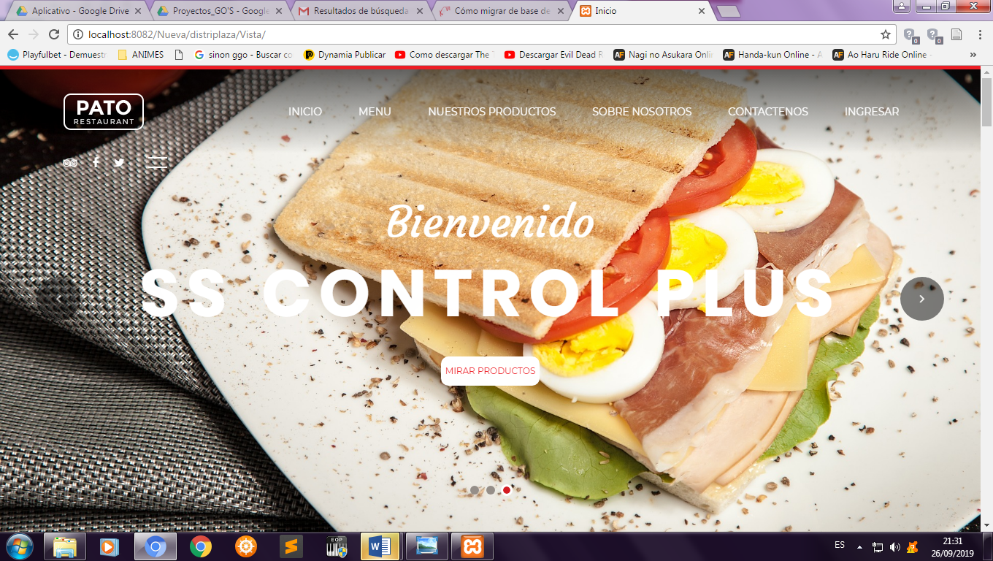

1. Al dar “Ingresar” aparece la interfaz dada y el cliente o usuario deberá de llenar los datos solicitados allí.



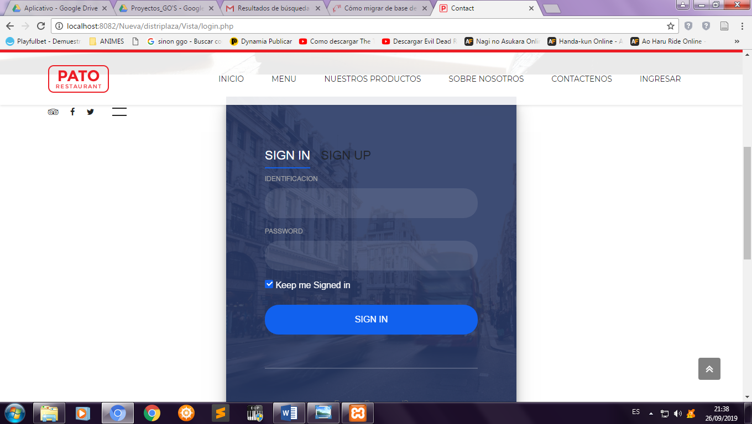

1. En el registro tendrá una opción denominada “SIGN UP” en la cual usted podrá registrarse.



-Al seleccionarlo cambiara de apariencia y deberá de registrarse con los datos solicitados.

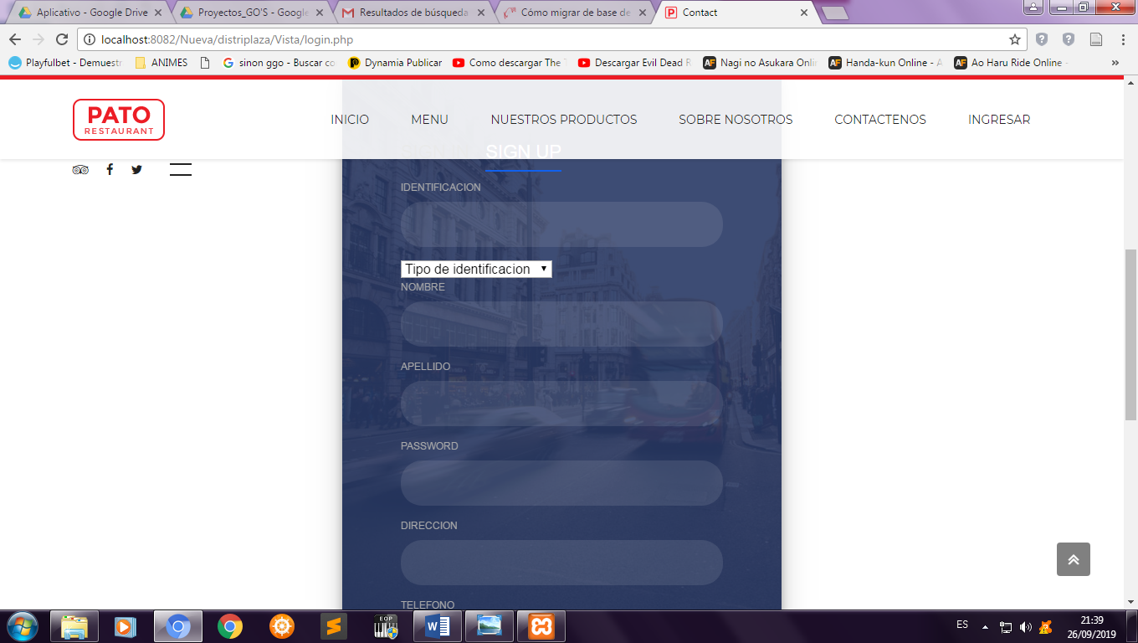

1. Al registrar los datos solicitados será re direccionado a el “Index de administrador” en este caso . Donde con el nombre de usuario y contraseña respectivamente registrados tendrá que ingresarlos en los campos

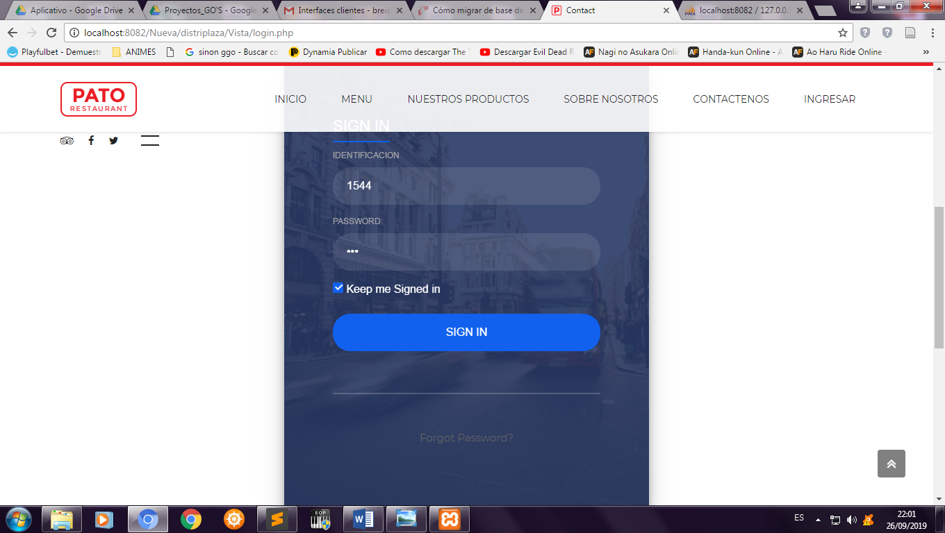

**4.** En este caso el usuario se registró como administrador, por ende, se mostrará la interfaz de administrador

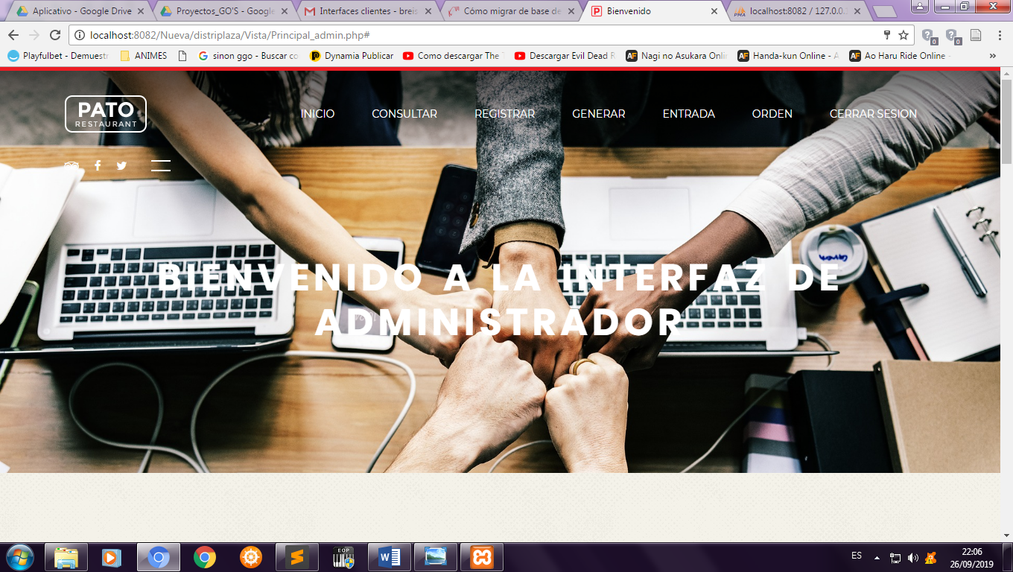

1. Al ingresar como administrador se encontrará con varias opciones las cuales dispone el aplicativo.



**6.** En la opción de “Consultar” podrá acceder a la información registrada de los productos, empleados, proveedores, clientes.

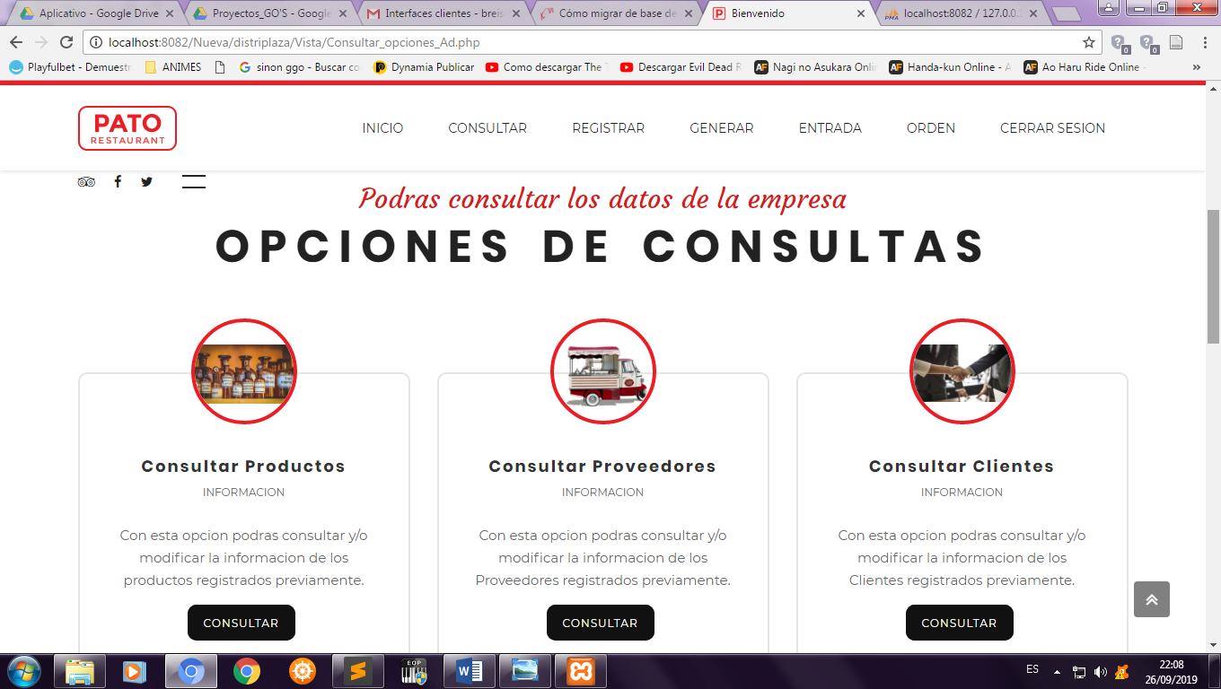

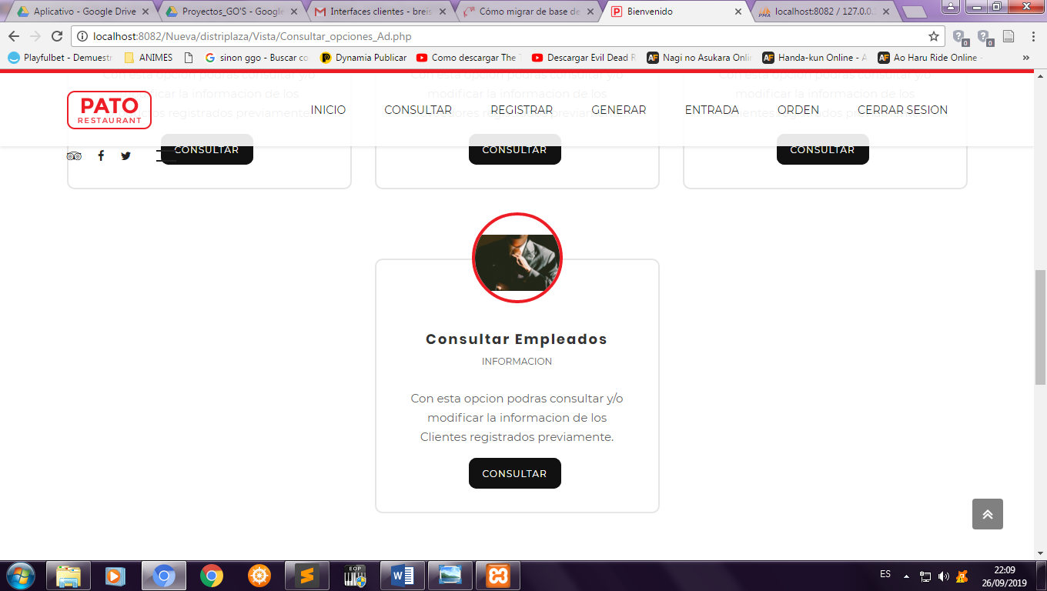

1. En este caso se accedió a “Consultar Producto” en el cual podrá mirar los productos registrados en el establecimiento por medio de una tabla. Adicionalmente esta tabla cuenta con una opción de modificar (mostrada a continuación)

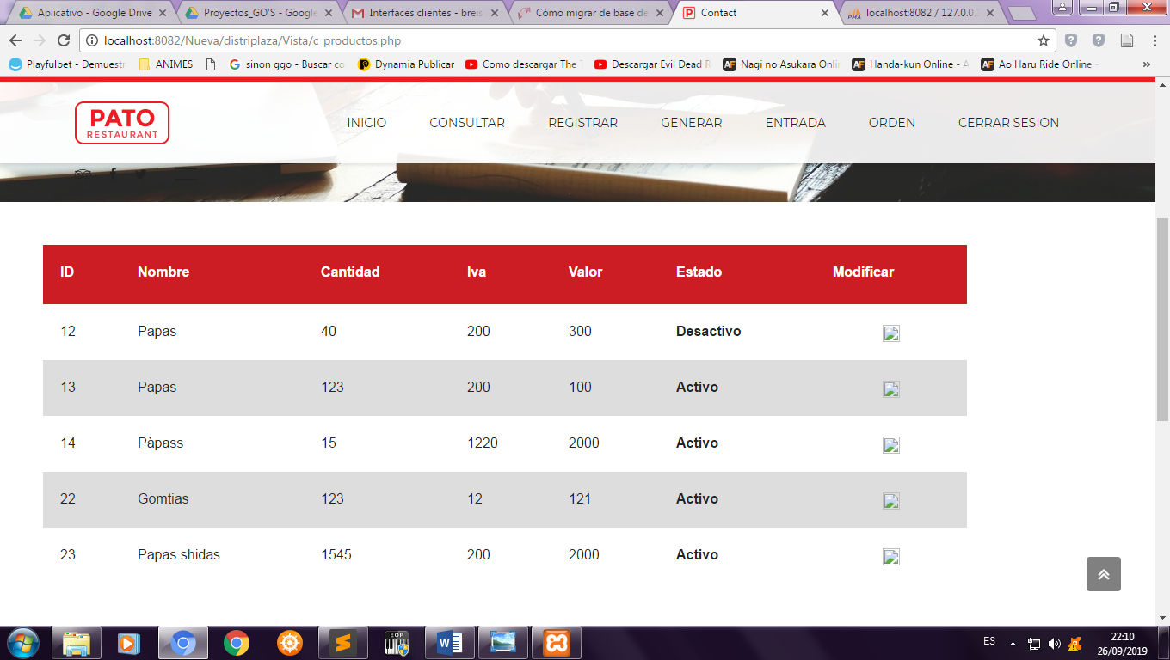

**8**.Al darle a la opción de modificar le saldrá el siguiente formulario

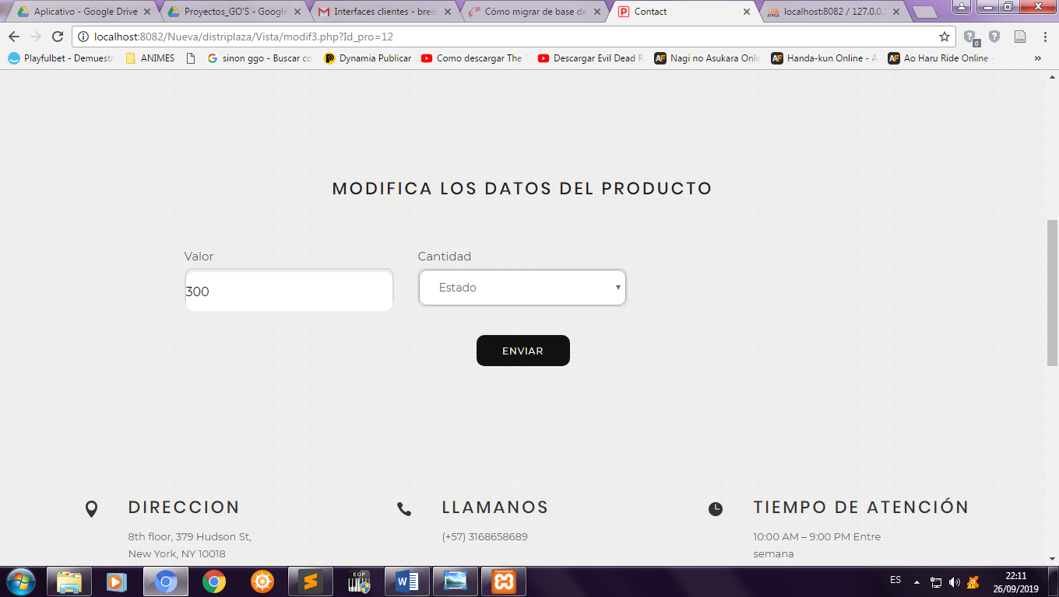

Donde podrá cambiar el valor del producto o el estado de este por si ya no se maneja en su establecimiento.

**9**. El procedimiento anterior es igual para todas las opciones posibles (Producto, empleado, proveedor, clientes, facturas).





**10.**A continuación se mostrarán las opciones de registro.

La siguiente interfaz se visualiza al dar en “Registrar”

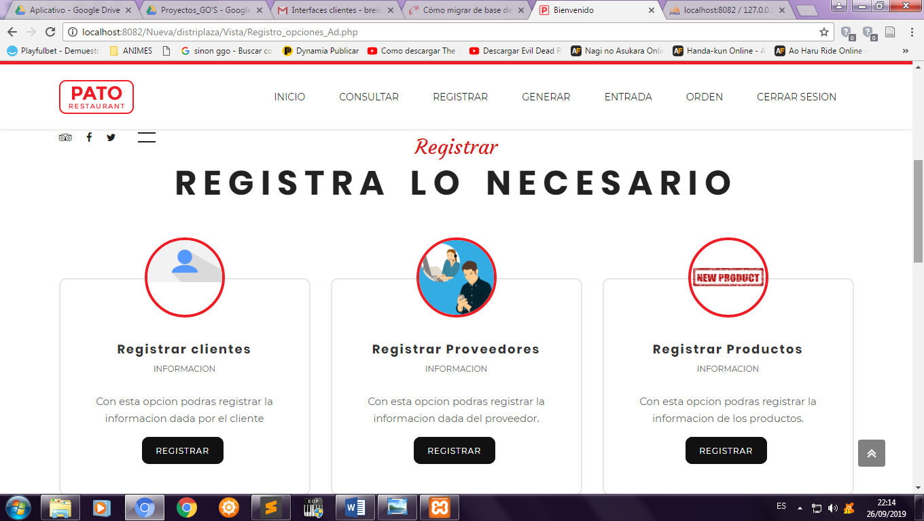

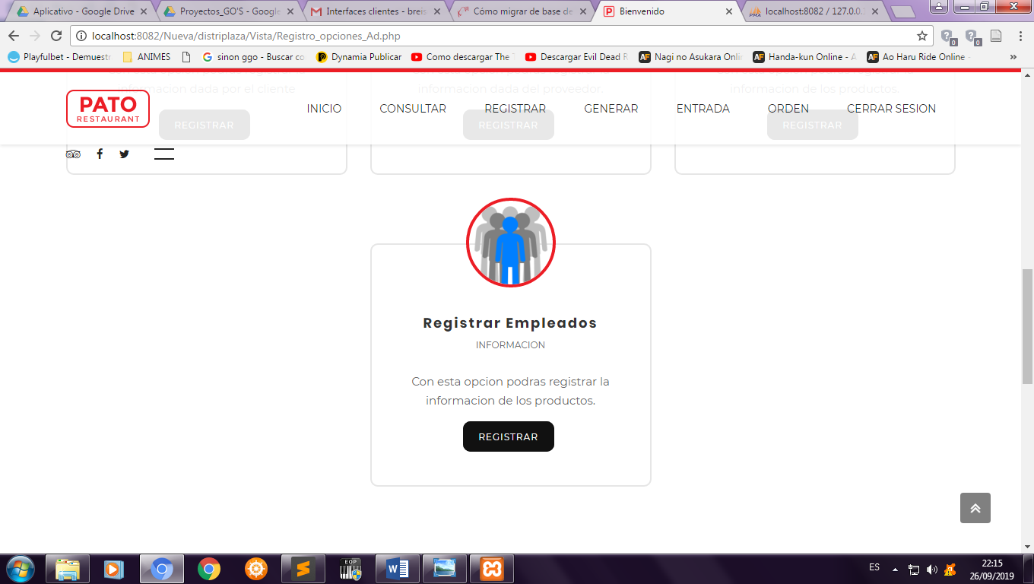

En el cual podrá registrar productos, empleados, proveedor, clientes.

**11**. Al darle en alguna de las opciones disponibles (en este caso productos) se le mostrara el siguiente formulario.

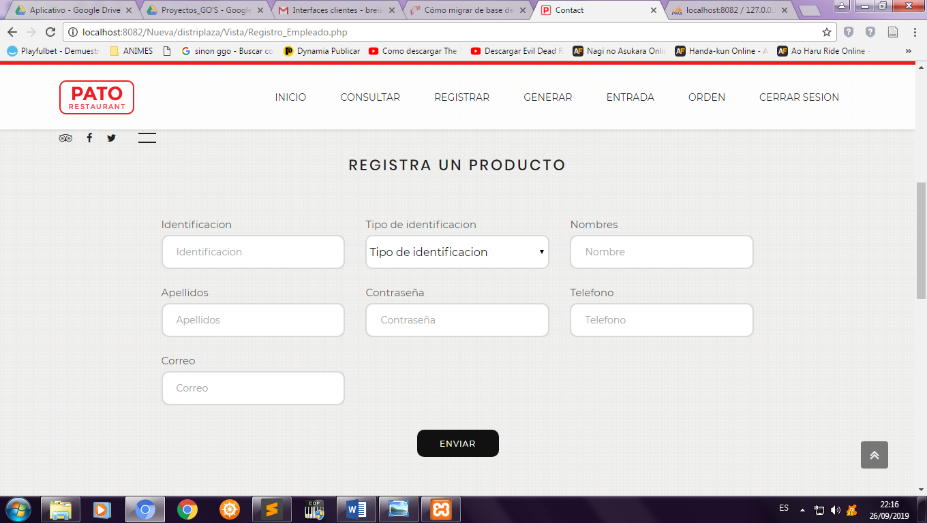

Una vez allí deberá llenar los datos solicitados.

Al darle a “ENVIAR” le saldrá un mensaje informándole de que el producto se ha registrado exitosamente. Y será re direccionado nuevamente al registro de productos

El proceso anterior es el mismo para las diferentes opciones disponibles (productos, empleados, proveedor, Clientes).





**12.** La opción “Entrada De Producto” funcionara para llevar el control de los productos que entran al establecimiento y la información de quien los ingreso**.**

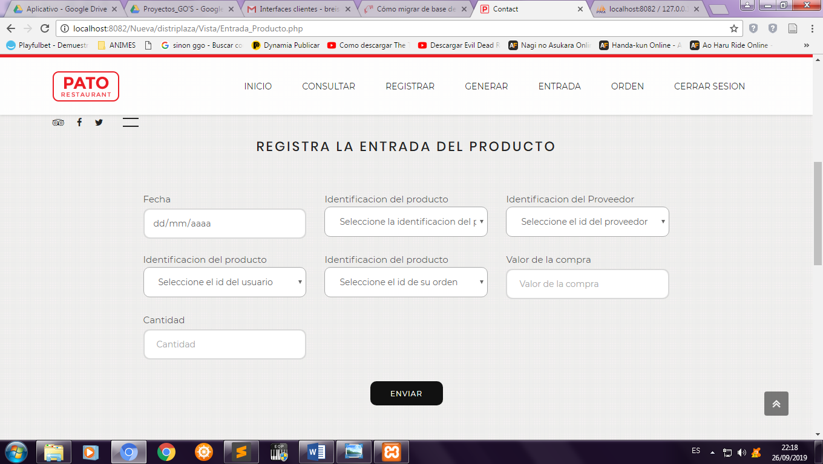

**NOTA:**

* El campo de “seleccione la identificación del producto” deberá de seleccionar un producto ya registrado posteriormente
* El campo de “seleccione el id del proveedor” deberá de seleccionar la identificación de un proveedor ya registrado posteriormente
* El campo de “seleccione el id del usuario” deberá de seleccionar una identificación de un usuario ya registrado
* El campo de “seleccione el id de la orden” deberá de seleccionar la identificación de una orden ya registrada

Deberá de llenar los campos solicitados para poder continuar con el proceso.

Al dar Enviar le saldrá un mensaje de alerta informando “orden de entrada registrada exitosamente**”** y lo re direccionara nuevamente al registro entrada de producto

**13**. Pasaremos a la última opción la cual es orden de entrada, la cual es una factura que se le da únicamente al proveedor.

Deberá de llenar los datos solicitados para poder continuar con el proceso

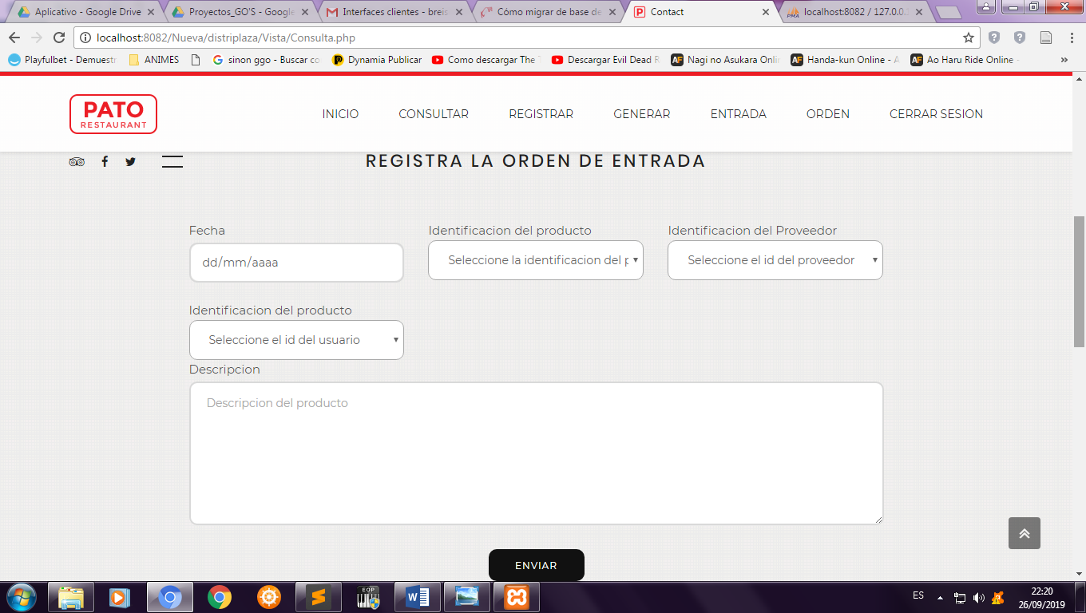

**NOTA:**

* El campo de “seleccione el nombre del producto” deberá de seleccionar un producto ya registrado posteriormente
* El campo de “seleccione el id del proveedor” deberá de seleccionar la identificación de un proveedor ya registrado posteriormente
* El campo de “seleccione el id del usuario” deberá de seleccionar una identificación de un usuario ya registrado
* El campo de “seleccione el id de la orden” deberá de seleccionar la identificación de una orden ya registrada

Al dar registrar le saldrá un mensaje informandole “Orden De Entrada Exitosamente” y lo re direccionara nuevamente al registro de orden de entrada.

**14.** La última opción es “Cerrar Sesión”

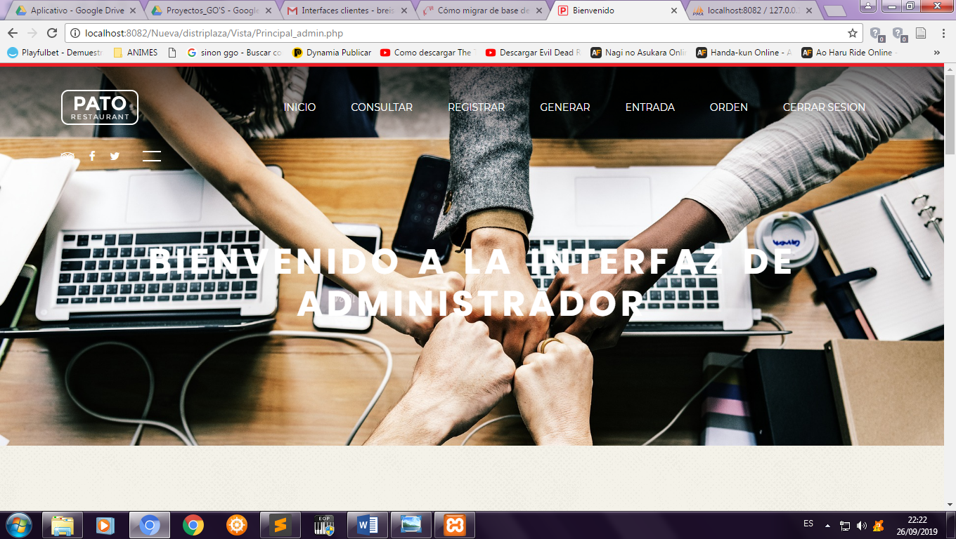

Al dar “**click**” en esta opción lo llevara devuelta al logeo.

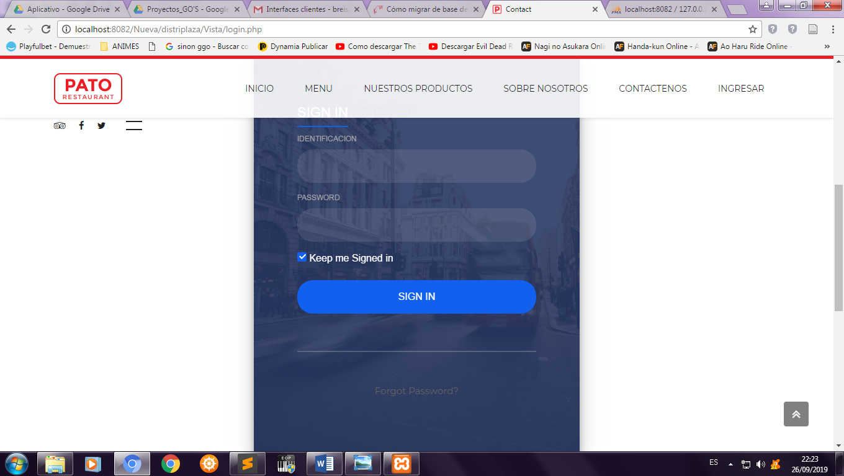

15.Al ingresar como Cliente por medio del “Login” aparecerá la siguiente pantalla



La cual contara con información acerca de la empresa y del software

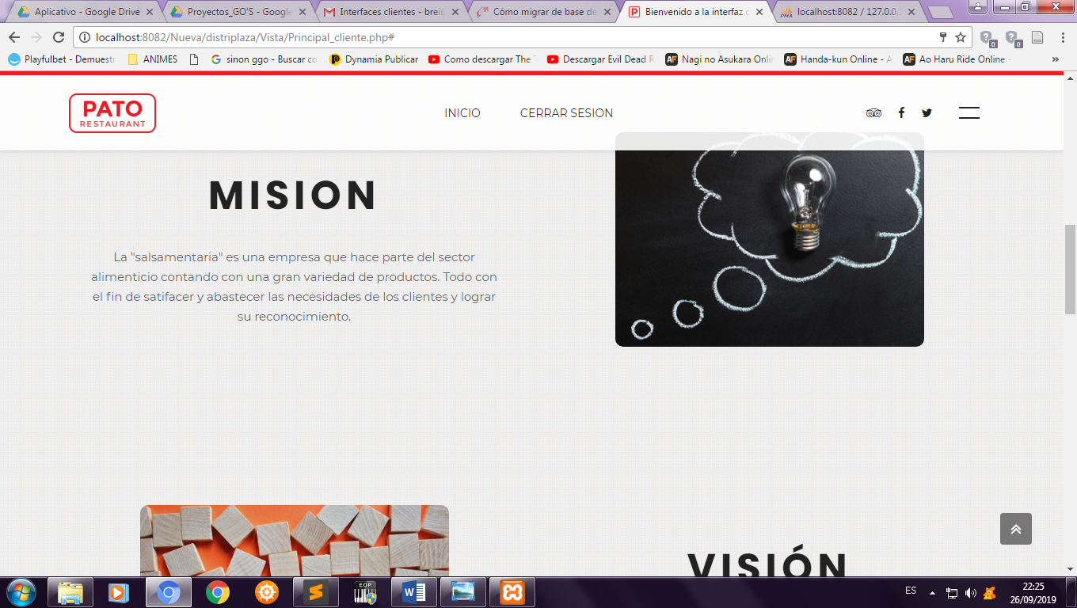

Podrá cerrar la sesión con la siguiente opción. El cual lo mandara de nuevo al logeo.